**《宪法具有最高法律效力》学程拓展**

1. 宪法与其他法律是什么关系？一位同学用绘画的形式进行了说明，请你也试着画出你的理解吧！

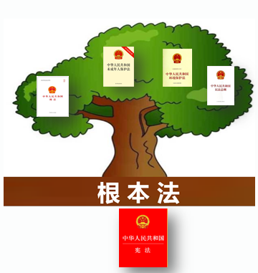

2.课堂伊始，同学们读了《五法争位》的绘本故事，通过探究学习，相信你对宪法的理解更全面、更深入了，请你为《五法争位》编写续集，再试着和同学们演一演吧！

